Список гостевых домов Олонецкого района
№ пп | Наименование |  | Месторасположение,  логистика | Контакты телефон Сайт Электронная почта | Количество мест, инфраструктура | Ценовая политика
1 | 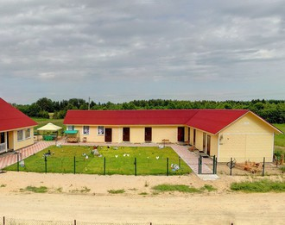  Гостевой комплекс «У озера» | д.Лемозеро  17 км от Олонца, 1.5 км от  трассы «Кола» |  | Кузнецова Елизавета Ивановна, тел.89210185506  Наименование сайтов:  www.mir.karelia.ru  www.naselo.ru  www.rosagrotourism.ru  www.ticrk.ru  www.nashturizm.ru  www.cottage-karelia.ru  Эл.почта: lemolisa2013@mail.ru | 32 места:  Новый дом - 3 комнаты на 10 чел.,WC, душ  Ретро-дом - 9мест, WC, инд. блоки-кухня общая, WC, душ. Апартамент на 4 места. | Новый дом - 1500 руб. с чел.; Ретро–дом - 500 руб. с чел.  Инд. блоки-800 руб. с чел. Апартамент- 4400 руб.
2 | 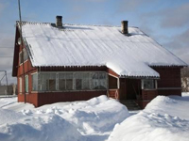  Гостевой комплекс «Медвежий уголок» | с.Михайловское,  расстояние до г.Олонец 60 км |  | Копанева Раиса Евгеньевна,  тел.89215237507  Сайт:  www.mir.karelia.ru  www.ticrk.ru  Эл.почта: kopaneva.raja@yandex.ru | 2 дома на 20 мест.  WC, душ, баня. | 800 руб. с человека.
3 | Гостевой дом «Сепян Коди»  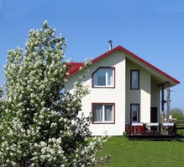 | д.Тукса  11км от Олонца.по карте или навигатору доедешь, или трансфер |  | Кузнецова Вероника Владимировна,  тел.89212220697  Наименование сайтов:  www.olon-rayon.ru  www.naselo.ru  www.ticrk.ru  www.nashturizm.ru  www.sepankodi.ru  Эл.почта: nikatuksa@rambler.ru | Дом каркасный – 9 мест  Тало - 4 места  Баня, шатер-чум (парусина) | Без договора  500-1100 руб. с чел.
4 | Гостевой комплекс «Рыбацкий» | д.Тулокса |  | Калинина Эрна Рейновна,  тел. 89212215375  Наименование сайта:  vk.com/club15621290  Эл.почта: erna@mail.ru | 5 спален с 2-местным размещением,  кухня, гостиная малый рыбацкий дом (хостел-5 мест) | 800-1000 руб.,  по договору найма
5 | 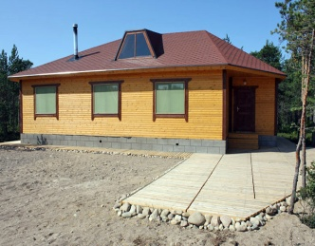  Гостевой комплекс «Олонка» | п.Ильинский  20 км от Олонца  Инфосопро  вождение от трассы есть. |  | Степанова Татьяна Владимировна, тел. 89629225226  Иван Николаевич,  тел.89216297663  Наименование сайтов:  www.mir.karelia.ru  www.naselo.ru  www.olonka.ru  Эл.почта:  sales@olonka.ru, info@olonka.ru | 14 коттеджей, в т.ч. 7-в работе  42-50 мест.  Все одинаковые (3 спальни с 2-спальной кроватью, холл с диваном. Кухня: набор посуды, посудомойка, стир. машина.  Баня (4-5 мест) детский городок,  площадка для общей встречи, горка | Лето  будни-4500,вых.6000;  Весна, осень  Будни - 4000,вых. - 5500;  Зима  Будни - 3500,вых. - 4500;
6 | Гостевой комплекс «Карью Кала»  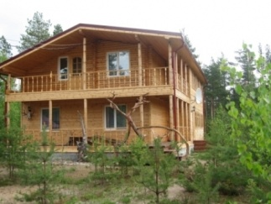 | п.Ильинский  21 км от Олонца. Инфо на трассе нет. |  | Илюшина Людмила Сергеевна,  тел.89210142360  Наименование сайтов:  www.naselo.ru  karjukala@mail.ru  Эл.почта: karjukala@mail.ru | 43-50 мест  4 тематических коттеджа по улице:  Цветочный, Корабельный, Охотничий,  Янтарный  Бревенч. чум для встреч, кухня (строится) | Работа на основе договора найма, от 3000-6000 руб. за сутки
7 | Гостевой дом «Вилла Вителе» | п.Устье-Видлица |  | Отставнихина Татьяна,  тел. 89212218091  Наименование сайта:  villa-vitele.ru  Эл.почта: info@villa-vitele.ru | Вилла 12+4 мест  гостиница | Вилла – 65000 руб. – выходные, праздничные дни, будни - 20000 руб;  Гостиница:
8 | Гостевой дом «Линтула»  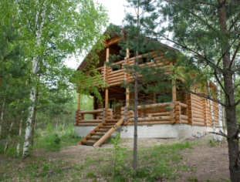 | д.Коткозеро |  | Волков Константин,  тел. 89214613666  Наименование сайтов:  www.naselo.ru  petrovan.ru  Эл.почта: 99tuuli@gmail.com  mr.azazello@gmail.com | Вместимость человек: 6  Возможных доп. мест: 2 | Стоимость: межсезонье - 6000, июль-август - 8000 руб./сутки, Новый год - 15 000. руб/сутки  В стоимость входит: проживание, весельная лодка, пользование сауной в доме
9 | 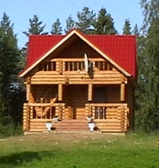  Гостевой дом «Шулка» | д.Коткозеро |  | Чупукова Наталья Викторовна,  тел. 89214654742  Наименование сайтов:  www.naselo.ru  www.shulka.ru  Эл.почта: shulkachupuk@mail.ru | 6 гостей  До 1 доп. места | Снять коттедж 5500 руб/сутки  рыбацкий домик (без электричества) 300 руб/сутки/чел.
10 | Гостевой дом «Семиозерье»  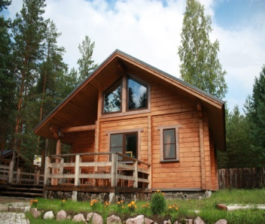 | д.Сяндеба |  | Позолотина Марина Валерьевна, тел. 89818500077  Наименование сайта:  semiozerie.com | Дом №1 5+1место  Дом№2 8+3 место  Дом№3 5+1 место | Сутки 5500,в выходные 7500  Сутки 7500,в выходные 10500  Сутки 6500,в выходные 8500
11 | Гостевой дом «Тулокса»  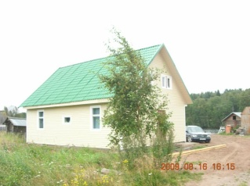 | д.Тулокса |  | Калинин Сергей  Евгеньевич,  тел. 89212220129  Наименование сайтов:  www.ticrk.ru  www.cottage-karelia.ru  Эл.почта: erna@mail.ru | Размещение до 15 человек | 700 руб/сут с человека
12 | 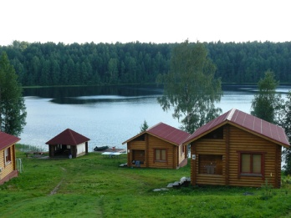  База отдыха «Лесное озеро» | п.Вагвозеро |  | Печенский Юрий Петрович,  тел. 89218010028  Наименование сайтов:  www.mir.karelia.ru  www.naselo.ru  www.les-ozero.ru  Эл.почта: manager@les-ozero.ru | - четыре 2-х комнатных гостевых домика со всеми удобствами,  - 2-х этажный мансардный дом на 9 человек  40 мест | Мини-коттедж №1,2,4 (2-4 чел) 4000 руб  Мини-коттедж №3 ( семиместный) 5000 руб  Восьмиместный коттедж 6000 руб  Двухместный номер на 2-ом этаже гостевого дома 1800 руб.  Трехместный номер на втором этаже гостевого дома 2500 руб  Четырехместный номер с ТВ и камином 3000 руб  Место под палатку 400 руб
13 | 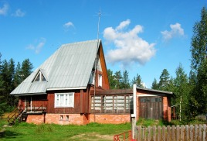  Гостевой дом «Сяндеба» | д.Сяндеба 32км от Олонца |  | Калинин Сергей  Евгеньевич,  тел. 89212220129  Наименование сайтов:  www.ticrk.ru  www.cottage-karelia.ru  Эл.почта: erna@mail.ru | 3комнаты-10мест, гостиная, столовая, WC на 1 и 2 этажах, беседка у дома, отдельно стоящая (150м) баня на берегу озера | 1200 руб. с чел.
14 | 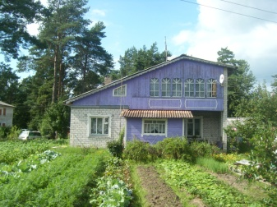  Гостевой дом «У реки» | с.Видлица |  | Сапожникова Марина Владимировна  тел. 89215204506  Наименование сайтов:  www.naselo.ru  www.ticrk.ru  www.vitele.ucoz.ru  Эл.почта: marina.sapojnikova@yandex.ru | 7-15 мест, 2 спальных комнаты, гостиная, кухня. | 600 руб. с чел.
15 | 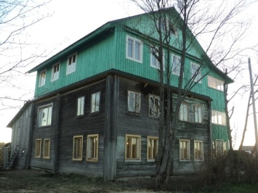  Гостевой дом в д.Герпеля, д.23 | д.Герпеля |  | IШапкин Николай Иванович,  тел. 89212273480  Наименование сайтов:  www.mir.karelia.ru  www.ticrk.ru  www.gerpelya.ru  Эл.почта: MEREDIAN.OLONEZ@yandex.ru | Вместимость человек: от 12 до 30.  1 этаж столовая с русской печью в гостиной - камин. Санузел и душ в доме, водоснабжение, горячая вода, электричество. Дополнительные услуги: баня. | при аренде двух этажей (на 12 человек) - 12 000 рублей сутки, при аренде всего дома - 19 200 рублей сутки.
16 | 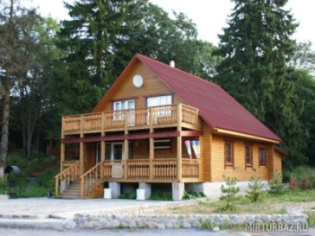  Турбаза «Обжанский берег» | д.Обжа |  | Мошкин Александр Николаевич,  тел.  Наименование сайтов:  www.mir.karelia.ru  www.ticrk.ru | 25 мест в гостинице, коттедж - 6 мест. | Домик на 4 человек300 руб./сутки  Домик на 3 человек 300 руб./сутки  Коттедж 3000 руб./сутки
17 | Гостевой дом в п.Устье-Видлица | п.Устье-Видлица |  | Мещеряков Сергей Анатольевич,  тел. 89535377781  Наименование сайта: vk.com/club38810607  Эл.почта: msamsv@mail.ru | Дом каркасный, 10-12 мест, 3 спальни, кухня с гостиной. | 700 руб. с чел.
18 | Визит-центр «Гусиные поля»  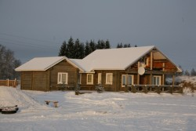  ООО «Дружба» | д.Алексала |  | Прохорова Татьяна Николаевна,  тел. 89214521089  Наименование сайтов:  www.geesefields  www.olon-rayon.ru  Эл.почта: olonga@onego.ru | 8-12 мест, WC, душ, кухня, гостиная. Дом бревенчатый. | От 4000 до 8000 руб., работа по договору найма
19 | Гостевой дом «У Петровича» | д.Тукса, д.1 |  | Чупуков Анатолий Петрович,  тел.89210177715 ,89215244099  Наименование сайта:  www.avito.ru/olonets/doma_dachi_  kottedzhi/sdam  Эл.почта:echupukov@yandex.ru
20 | Гостевой дом «Кодиранду»  ООО «Дружба» | д.Нурмолицы |  | Зайцева Виктория Федоровна  тел. 89212260075  Эл.почта: olonga@onego.ru | 2 спальни - от 4 до 11мест,2 WC, кухня, зал, веранда, баня | 600 руб. с чел. + 1000 руб.
21 | 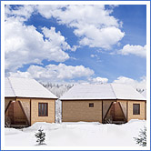  Коттеджный поселок «Умосту» | д.Кукшегора, 45 км от Олонца, 16 км - асфальт |  | Оксана  тел. 89114154188  info@umostu.ru | 5 коттеджный домов по 2 спальни на 5 мест, гостиная, WC. | 4500 руб. – сезон, 3500 - несезон
22 | Гостевой дом п. Нурмойла  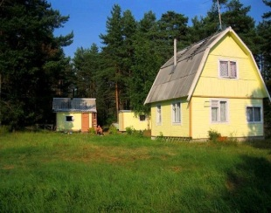 | - Дачный кооператив "Медик".  - Ладожское побережье, устье реки Олонка,  п.Нурмойла Олонецкого р-на( в поселке есть продовольственный магазин).  - 170 км. от Петрозаводска.  - 300 км. от Санкт Петербурга.  - 3 км. от трассы Олонец-Сортавала(A-130). |  | +7 (911) 406 52 44 – Владислав  https://vk.com/arendadomanaladoge | Описание дома:  2-Х ЭТАЖНЫЙ ДОМ:)  - 1-ый этаж:  Комната(4 спальных места, ТV, DVD,хорошая акустическая система).  Кухня (электроплитка, микроволновка, чайник).  Веранда (холодильник).  Отопление: печь-камин.  - 2-ой этаж:  Комната(4 спальных места)  Отопление: конвектор.  3.Баня:  -Комната отдыха.  - Мойка.  - Парилка.  Одно посещение входит в стоимость аренды дома.  4. Пляж.  - В 500м от дома находится устье реки "Олонка" и чистый песчаный пляж.  Предоплата за аренду дома 50%  Возможна организация рыбалки | 3.000 руб. сутки

